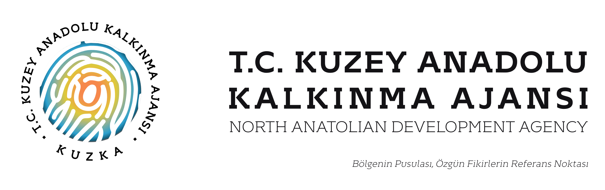

KALKINMA AJANSLARI
HİZMET SUNUMUNDA
DİJİTALLEŞME POLİTİKALARI
ANALİZİ

2021 - KASIM
www.kuzka.gov.tr
KALKINMA AJANSLARI
HİZMET SUNUMUNDA
DİJİTALLEŞME POLİTİKALARI ANALİZİ
RAPORUN KAPSAMI
Bu rapor, kalkınma ajanslarının sunmuş olduğu dijital hizmetler ve dijitalleşme politikalarını kapsayan online sistemlere yönelik Sanayi ve Teknoloji Bakanlığı koordinasyonunda faaliyet gösteren Kuzey Anadolu Kalkınma Ajansı tarafından hazırlanmıştır.

HAKLAR BEYANI
Bu rapor, yalnızca ilgililere genel rehberlik etmesi amacıyla hazırlanmıştır. Raporda yer alan bilgi ve analizler raporun hazırlandığı zaman diliminde doğru ve güvenilir olduğuna inanılan kaynaklar ve bilgiler kullanılarak, yönlendirme ve bilgilendirme amaçlı olarak yazılmıştır. Rapordaki bilgilerin değerlendirilmesi ve kullanılması sorumluluğu, doğrudan veya dolaylı olarak, bu raporu kullanan şahıs ve kurumlara aittir. Bu rapordaki bilgilere dayanarak bir eylemde bulunan, eylemde bulunmayan veya karar alan kimselere karşı Sanayi ve Teknoloji Bakanlığı ile Kuzey Anadolu Kalkınma Ajansı sorumlu tutulamaz.
Bu raporun tüm hakları Kuzey Anadolu Kalkınma Ajansına aittir. Raporda yer alan görseller ile bilgiler telif hakkına tabi olabileceğinden, her ne koşulda olursa olsun, bu rapor hizmet gördüğü çerçevenin dışında kullanılamaz. Bu nedenle; Kuzey Anadolu Kalkınma Ajansı’nın yazılı onayı olmadan raporun içeriği kısmen veya tamamen kopyalanamaz, elektronik, mekanik veya benzeri bir araçla herhangi bir şekilde basılamaz, çoğaltılamaz, fotokopi veya teksir edilemez, dağıtılamaz, kaynak gösterilmeden iktibas edilemez.

İÇİNDEKİLER
1. DİJİTALLEŞME NEDİR? 4
2. DÜNDEN BUGÜNE DİJİTALLEŞME 5
2.1. Dünyada Dijitalleşme 5
2.2. Türkiye’de Dijitalleşme Adımları 7
2.3. E-Devlet Çalışmaları 9
2.4. İlgili Kurumların Yürüttüğü Dijital Dönüşüm Çalışmaları 12
3. DİJİTALLEŞME POLİTİKALARI 20
3.1. Kalkınma Ajanslarında Dijitalleşme 20
3.2. Kalkınma Ajanslarında Dijitalleşme Politikaları 23
3.3. Kalkınma Ajansları Dijitalleşmede Nerede? 25
3.4. Kalkınma Ajansları Dijital Hizmet Analizi 27
3.5. Hizmet Sunumunda Dijitalleşme Mümkün mü? 28
4. SONUÇ 30
5. KAYNAKÇA 30

TABLOLAR
Tablo 1: Klasik Yönetim ile E-Devlet Modeli Anlayışı Karşılaştırması 9

RESİMLER
Resim 1: Dijitalleşme Süreçleri 5
Resim 2: Dijital Dönüşümü Endüstri 4.0 7
Resim 3: Türkiye’de Dijital Dönüşüm Dalgaları 8
Resim 4: Türkiye’deki Dijital Alanda Yapılan Yatırımların Sektörel Dağılımı 9
Resim 5: Dijital Türkiye Programı 11
Resim 6: Dijital Dönüşüm ve Sanayi Hamlesi 13
Resim 7: Dijital Türkiye Projesi 16
Resim 8: Kastamonu, Çankırı ve Sinop Travel Platformları 20
Resim 9: Elektronik Belge Yönetim Sistemi (EBYS) 21
Resim 10: Kalkınma Ajansları Yönetim Sistemi (KAYS) 22
Resim 11: Cumhurbaşkanlığı Kariyer Kapısı 23
Resim 12: Covid-19 ile Mücadele ve Dayanıklılık Programı 25
Resim 13: Ankete katılan kalkınma ajansları 27
Resim 14: Ajans hizmetlerinde aşağıdaki dijital uygulamalardan hangilerini kullanıyorsunuz? 27
Resim 15: Paydaşlara yönelik hizmetlerde kullanılan Ajansa ait dijital uygulama(lar) var mıdır? 28
Resim 16: Size göre Kalkınma Ajansları hizmet sunumunda hangi yaklaşımı benimsemelidir? 29
Resim 17: Ajans olarak kurumsal dijital dönüşüme yönelik ne kadarlık bir bütçe ayırdınız? 29

KISALTMALAR

AB Avrupa Birliği
COVİD-19 Yeni Koronavirüs Hastalığı
MERNİS Merkezi Nüfus İdaresi Sistemi
VEDOP Vergi Daireleri Otomasyonu Projesi
UYAP Ulusal Yargı Ağı Projesi
GİMOP Gümrük İdaresinin Modernizasyonu Projesi
POLNET Polis Bilgi Ağı
Say2000i Saymanlık Otomasyon Sistemi
Medula Genel Sağlık Sigortası, Emekli Sandığı, BAĞ-KUR, Sosyal Sigortalar Kurumu hizmetleri ödemesi bütünleşik sistemi
MTK Merkezi Tüzel Kişilik Bilgi Sistemi
ASBİS Araç ve Sürücü Bilgi Sistemi
EKAP Elektronik Kamu Alımları Platformu
GBS Girişimci Bilgi Sistemi
ONTEK
YB Yönetim Bilgi Sistemi
PGDBİS Piyasa Gözetimi ve Denetimi
LONCA
KAYS Kalkınma Ajansları Yönetim Sistemi
YER-SİS Türkiye’de Kentsel ve Kırsal Yerleşim Sistemleri
KÜSİP Kamu-Üniversite-Sanayi İşbirliği Portalı
E-TUYS Elektronik Teşvik Uygulama ve Yabancı Sermaye Bilgi Sistemi
İthalatBİS İthalat Belge İşlemleri
ETBİS Elektronik Ticaret Bilgi Sistemi
KOOPBİS Kooperatif Bilgi Sistemi
KAYSİS Elektronik Kamu Bilgi Yönetim Sistemi

KALKINMA AJANSLARI HİZMET SUNUMUNDA DİJİTALLEŞME POLİTİKALARI ANALİZİ

DİJİTALLEŞME NEDİR?
Dijitalleşme en yaygın ifade edildiği şekliyle bilginin bilgisayar, akıllı telefon, tablet vb. teknolojik araçların okuyabileceği ortamlarda düzenlenmesi ve iş akışlarına dahil edilecek şekilde dijital ortama aktarılması olarak tanımlanır.

Dijitalleşme, diğer yandan toplumun ve ekonominin “Dijital Dönüşümü” için kullanılan genel bir terimdir. Hızla gelişen teknolojilerle ‘dijital çağ’ olarak adlandırabileceğimiz bu dönemde Dijital Dönüşüm kaçınılmaz olarak görülmektedir. Özellikle dünyanın evrildiği teknoloji ve yaşam birlikteliği dijitalleşme ve dijital dönüşümü artık yararlanabileceğimiz bir alternatif yol değil, geleceği şekillendirecek sistemin de anahtarı yapmaktadır. Bu açıdan bakıldığında bir kurumun dijitalleşmesi, veri veya veri kaynaklarının dijitalleştirilmesinin ötesinde, bir sürecin, algı ve yönetimin dijitalleştirilmesi olarak düşünülmelidir. Örneğin bir kurumun dijitalleşmesi, eskiden elle veya analog yöntemlerle yönetilen süreçlerin dijital ortama, yani bilgisayar ortamına geçirilmesi ile sınırlı değildir, ayrıca bu ortamın sunduğu yeni imkanların (örneğin iş zekâsı) daha verimli kullanılması ve bu ortama özel yeni problemlerin doğru yönetilmesini de içerir (Fichman 2014).

Dijitalleşme özelliği itibarıyla bilginin sayısallaştırılması söz konusudur, dolayısıyla kayıt sistemleri ve gittikçe daha fazla etkileşim sistemleri ile ilgilidir.

Dijitalleştirmenin özelliği, sayısallaştırılmış veri ve süreçlerden yararlanarak; -müşterileri ve müşterilerin tercihlerini yakalamak amacıyla, kayıt sistemlerindeki müşteriye ilişkin sosyal medya kanalları, e-posta, pazarlama platformları, mobil uygulamaları, kişiselleştirme sağlayıcıları vb. yola çıkarak demografik özelliklerine, davranışsal bilgilere, tarihsel etkileşimlerine, işlemlerine ilişkin bilgileri içeren angajman sistemleri ile geleneksel “kayıt sistemleri”nin ortak kaynaklarından elde edilen verilerin tüketimini, toplanmasını ve analizini yaparak müşteri deneyimini desteklemeyi ve geliştirmeyi amaçlayan teknolojiyi ifade eden (Dynamic Yield)- içgörü sistemleri oluşturmakla ilgilidir.

Dijitalleştirmenin ikinci özelliği, belirli bir “ortam” veya iş alanının dijitalleşmesi, yani dijital bir çalışma alanı oluşturulmasıdır. Dijital bir çalışma alanı aynı zamanda, iş gücünün farklı bir şekilde çalıştığı anlamına gelir. Bu sayede, mobil cihazlar ve onları mobil hale getiren ve / veya daha dijital bir şekilde çalışmasını sağlayan dijital araçlar kullanılır.

Dijitalleştirmenin üçüncü özelliği ise işin ötesine geçmekte ve tüm olası toplumsal ve insani faaliyetlerde dijital teknolojilerin sürekli olarak benimsenmesi anlamına gelmektedir. Dolayısıyla bu, dijital sağlık hizmetlerinin yükselişi, devletin dijitalleşmesi, pazarlama, müşteri hizmetlerinin dijitalleşmesi vb. şekilde çeşitli olası alanlara giderek yayılması anlamına gelmektedir.

DÜNDEN BUGÜNE DİJİTALLEŞME
İnsanlık tarihine birçok devrim, değişim, dönüşüm ve paradigma değişimi damgasını vurmuştur. Bunlardan biri de 1800’lü yıllarda ortaya çıkan sanayi devrimidir. Sanayi devrimi sonrasında birçok değişim dönüşüm ve hatta devrim yaşanmıştır. Devrimle birlikte teknolojinin sağladığı hızlı üretim ve ulaşım imkanları yeni buluşlara yol açmıştır. Böylece üretim ve teknoloji arasında sıkı etkileşim yeni teknolojilerin gelişimini sağlamıştır.

Ardı ardına yaşanan 1. 2. 3. ve 4. sanayi devrimleri sonrasında, bilgisayar teknolojilerinin ve internetin yaygınlaşmasıyla birlikte nesnelerin birbiriyle iletişim kurduğu, yeni yaygın dijital çağı, büyük veriyi ve veri devrimini ortaya çıkarmıştır. Bir başka değişle dünya, yirmi birinci yüzyılda “Dijitalleşme Devrimi”nin eşiğine gelmiştir.

Dijitalleşmeyle birlikte süreçler, daha sistematik, iyileştirilebilir ve yönlendirilebilir imkanlara erişmiştir. İçinde bulunduğumuz süreçte bu devrim, artan bir hızla devam etmektedir. Dijital dönüşüm her ne kadar günümüzün en dikkat çekici konularından biri olsa da 90’lardan bu yana hayatımızda olan bir kavramdır. 30 yıldır dijital ortama taşınmaya çalışılan iş süreçleri, 2019 yılından sonra neredeyse bilgisayarın yer almadığı bir iş alanı kalmamıştır. Dijital teknolojilerin ürünü; robotlar, akıllı sistemler, e-ticaret, sosyal medya, e-devlet, mobil iletişim gibi uygulamalarla; imalat sektörü yanında iletişim, bankacılık, sağlık kurumları gibi hizmet sektörünün farklı alanlarında büyük bir değişim yaşanmıştır. Nesnelerin İnterneti (IoT), mobilite, bulut, büyük veri, artırılmış gerçeklik, blockchain ve sosyal medya gerek iş dünyasını gerekse de bireyleri dijital düşünmeye ve hareket etmeye mecbur bırakmıştır.
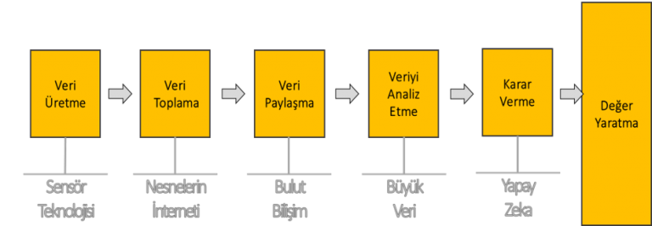
Resim 1: Dijitalleşme Süreçleri

Kaynak: https://baslangicnoktasi.org/her-turlu-yatirimi-yaptim-ama-dijital-donusumu-gerceklestirememisim-nerede-hata-yapiyorum/ 22.11.2021

Dünyada Dijitalleşme
Dünya genelinde dijitalleşme süreci, 18. yüzyılın ortalarında İngiltere’de başlayarak yayılan ilk Sanayi Devrimi (Endüstri 1.0) ile yeni buluşların üretime uygulanmasına dayanmaktadır. Süreç içinde teknolojinin sağladığı hızlı üretim ve ulaşım imkanları, 1844 yılında ABD’de ilk ticari telgraf servisini, arkasından 1876’da ise Alexander Graham Bell tarafından telefonun icadını mümkün kılmıştır.

Süreç içinde Avrupa ile Kuzey Amerika arasında okyanus altına döşenen bakır telefon kabloları 2. Sanayi Devrimi’nin (Endüstri 2.0) gelişini hızlandırmıştır. Kıtalararasında uzun süreler alan mektupla haberleşme yerini gerçek zamanlı iletişime bırakmıştır. Bu gelişmeler sonrasında iletişim çağının ilk tohumlarının atıldığı söylenebilir.

Gelişmelere paralel Avrupa’da da üretimi ve verimliliği değişik alanlarda kolaylaştırıp artıracak gelişmeler sağlanmıştır. İş yapış biçimlerinin mekanize olması sonucu daktilo bu dönemde insan hayatına girmiştir. Yine bu dönemde kömürden diğer alternatif enerji kaynaklarına geçişle birlikte fabrikalarda da seri ve kitle üretimi mümkün hale gelmiştir. Böylelikle fabrikalarda birçok makinenin bir araya gelmesiyle makineler ağı ve montaj hatları oluşturulmuştur. Fordist üretim biçimi ile üretim kapasitesi görülmedik biçimde artmıştır. Böylece üretimde, özellikle sanayi üretiminin yanında kitap, gazete basımı ve dağıtımında büyük bir hız ve verimlilik yakalanmıştır. Üretimde insan, hayvan ya da doğa (suyun, rüzgârın vb.) gücüne dayalı teknolojilerin yerini, kendi başına ya da insan yardımıyla çalışan makineler almıştır.

Üretimi tetikleyen teknolojik gelişmeler artan dağıtım ve ulaşım ihtiyaçlarını ortaya çıkarırken, çok kısa sürede üretilen milyonlarca araç yollara çıkmış ve demiryollarının yanında otoyollar da gelişmiştir. Yine bu dönemde uluslararası finans ve bankacılık sistemi, kitle taşıma ve dağıtım sistemleri ve bugünkü süper market zincirlerinin ilk örnekleri ortaya çıkmış, kitle üretim ve tüketim çağı başlamıştır.

Bu dönüşümler toplumsal yapıda değişimi ve kentleşmeyi hızlandırırken, siyasal ve yönetsel yapıları da etkilemiş, daha geniş halk kesiminin temsilini sağlayan demokratik mekanizmalar ile daha verimli, etkili ve hızlı işleyen bürokratik yapıların ortaya çıkmasını ve yaygınlaşmasını beraberinde getirmiştir. Ayrıca sözlü bilgi paylaşımı, 2. Sanayi Devrimi sonrasında basım ve yayın işlerinin de mekanizasyonu ve gazetelerin gelişmesi ile değişmiştir. Kitlelerin bilgiye olan ihtiyacının artmasıyla kitlesel bilgi üretilip dağıtılmaya başlanmıştır. Bunun sonucunda posta hizmetleri gelişerek yaygınlaşmıştır.

Bu gelişmeler 1960’lardan sonra artan çevre duyarlılığıyla beraber, kentli nüfusunun büyümesi, toplumsal çeşitliliğin artması, sosyoekonomik taleplerin çeşitlenmesi, yeni ve temiz enerji kaynakları arayışı, daha iyi hizmet talebini ve dolayısıyla verimlilik artışı ihtiyacını ortaya çıkarmıştır. Özellikle daha iyi hizmet ve yüksek verimlilik arayışı, bilgisayar teknolojisi ile beraberinde dijital teknolojilerin daha yaygın ve bireysel olarak uygulanmasını ve kullanılmasını getirmiştir. 3. Sanayi Devrimi’nin temelini de bilgisayar teknolojilerindeki bu gelişmeler atmıştır.

3. Sanayi Devrimi’ni (Endüstri 3.0) ortaya çıkaran süreçte dünya, veri işleme, depolama, hızlı analiz ve işlem yapabilen kullanıcı dostu bilgisayar teknolojilerine kavuşmuştur. Bu dönem “Bilgisayar Devrimi (ya da ilk dijital devrim)” olarak adlandırılmaktadır.

2000’li yıllardan sonra ise hızlı bir biçimde dijital dönüşümün ve 4. Sanayi Devrimi’nin (Endüstri 4.0) ayak sesleri duyulmaya başlanmıştır. Bilgisayar teknolojilerinde baş döndürücü hızda yaşanan gelişmeler, hız, boyut ve nitelik dönüşümü, internetin yayınlaşmasıyla akıllı araçların, arama motorlarının, sosyal medya ve iletişim kanallarının bilgi paylaşımı ve erişimi noktasında sağladığı hız sayesinde Endüstri 4.0 ile gerçek ve yaygın dijital çağın kapıları açılmıştır. Nesnelerin İnterneti, Hizmetlerin İnterneti ve Siber-Fiziksel Sistemler başlıklarından oluşan 4. Sanayi Devrimi’nin en temel ve ayırıcı özelliği, yapılan her işte ve kullanılan her şeyde internetin dahil edilmesi, hem sosyal medya ile insanlar arasında, hem de nesnelerin internetiyle akıllı araç-gereçler arasında ağlar kurulmasıdır.
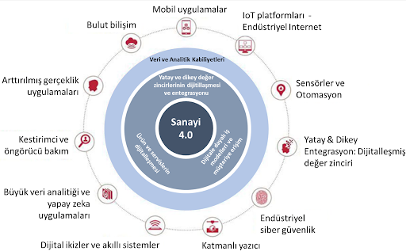
Resim 2: Dijital Dönüşümü Endüstri 4.0

Kaynak: http://www.netfit.com.tr/consultant_service/dijital-donusum/ 24.11.2021

İnternet artık evlerin, arabaların, mal ve hizmet üretim birim ve süreçlerinin, kentsel ve kamusal hizmetlerin üretilmesinin ve eşgüdümünün vazgeçilmez parçası haline gelmiştir. Dijitalleşme ve hızlı internet, 3,5-4 milyar insanı internete taşımış, 2,7 milyarını sosyal medyada bağlamış, 10 miyarı aşkın özel-sivil-kamu sektörü araç ve gereçlerini de nesnelerin internetiyle bağlamış böylece yeni yaygın dijital çağı, büyük veriyi ve veri devrimini de ortaya çıkarmıştır.

Türkiye’de Dijitalleşme Adımları
Dijital dönüşüm, ortaya çıkan rekabetin bir sonucu olarak sadece şirketler değil ülkeler için de zorunlu hale getirmiştir. Bu yalnızca teknolojik altyapıyla ilgili olmadığı insan kaynaklarından, iş süreçlerine ve yönetim kadrolarına kadar bir zihniyet dönüşümünü gerektirmektedir. Dolayısıyla bireyleri ve şirketleri ilgilendirdiği kadar ticari ve kültürel boyutta ülkeleri de ilgilendirmektedir.

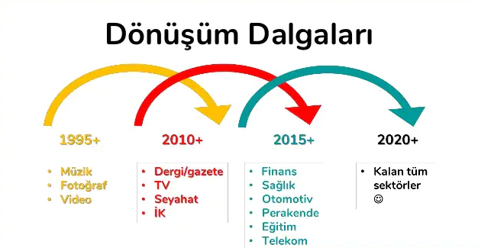
Dünyada dönüşüm sürecini bir devlet politikası olarak benimseyen ülkelerde sürecin hızla ilerlediği, hatta bireylerin dijital alışkanlıklarının da bu başarıda etkili olduğu görülmektedir. Bireylerin günlük hayattaki dijitalleşme hızı ve talepleri ise devleti ve özel sektörü bu yönde tetiklemektedir. Türkiye’ye baktığımızda ise dijitalleşme süreci belli bir gecikmeyle ilerlemektedir. Devlet tarafında 2016 yılında başlayan “Dijital Türkiye Projesi Yol Haritası” çalışmaları, 2018 yılında Bilim, Sanayi ve Teknoloji Bakanlığı tarafından rapor olarak yayımlanmıştır. Raporla Türkiye’nin kısa, orta ve uzun vadeli dijital dönüşüm hedefleri belirlenmiştir. Bununla birlikte Türkiye’de kent ve kamu hizmetlerinde yeni dijital teknolojilerin sunduğu olanaklardan yararlanma çabaları da yoğunlaşmıştır. E-devlet, e-yönetişim ve dijital, mobil ya da akıllı hizmet sunumu yöntemleriyle dijital çağa ayak uydurulmaya ve hizmetlerde kalite, etkinlik, erişim ve etkililik artırılmaya çalışılmaktadır. Devlete bağlı kurumlarda başlatılan dijital uygulamalarla son dönemlerde hızlı bir adaptasyon sürecinden geçilmektedir. Eğitim altyapısının geliştirilmesi, üniversitelerdeki dijital teknoloji programları, dijital dönüşüm farkındalık çalışmaları, kamudaki hizmetlerin hızlandırılması ve bürokratik süreçlerin sıfırlanması gibi adımlar dijital adaptasyonun sağlanmasına yöneliktir. Ayrıca Dijital Dönüşüm Ofisi, bakanlık ve ilgili kurumlarla birlikte, “bulut bilişim”, “yapay zekâ”, “otonom robotlar” vb. konu başlıklarında teknoloji yol haritaları gibi öncelikli teknolojilere odaklanılan 50’ye yakın uygulamalı araştırma merkezi, sanayicilerin yüksek hızlı internete ulaşımı ve endüstriyel siber güvenliğin sağlanması konularında altyapı çalışmaları gerçekleştirmektedir.
Resim 3: Türkiye’de Dijital Dönüşüm Dalgaları

Kaynak: https://www.slideshare.net/boraerkmen/dijital-dnm-ve-dijital-k 24.11.2021

Türkiye’deki dijital dönüşüm konusunda yapılan bir araştırmaya göre; bankacılık, telekomünikasyon, perakende, dayanıklı tüketim ürünleri sektörlerinin dijitalleşme konusunda yol aldıkları görülmektedir. Araştırma kapsamında incelenen şirketlerin, 2015 yılındaki yatırımlarının ortalamada %27’sini dijital alanda (örneğin internet, mobil yazılım, donanım) yaptığı belirlenmiştir. Özellikle bankacılık, sigorta ve telekomünikasyon sektörleri ağırlıklı olarak dijital alanda yatırımlarıyla ön plana çıkmaktadır. Bu araştırmadan da anlaşılacağı üzere Türkiye dijital bir süreçten geçmektedir. Örnek vermek gerekirse bankacılık sektöründe yeni teknolojilerin uygulanmasıyla operasyonel işler dijital ortama kaymıştır. Bu nedenle dijital dönüşüm sürecinde bankacılıkta çalışma, istihdam ve buna bağlı olarak şube sayıları büyük ölçüde etkilenmiştir.

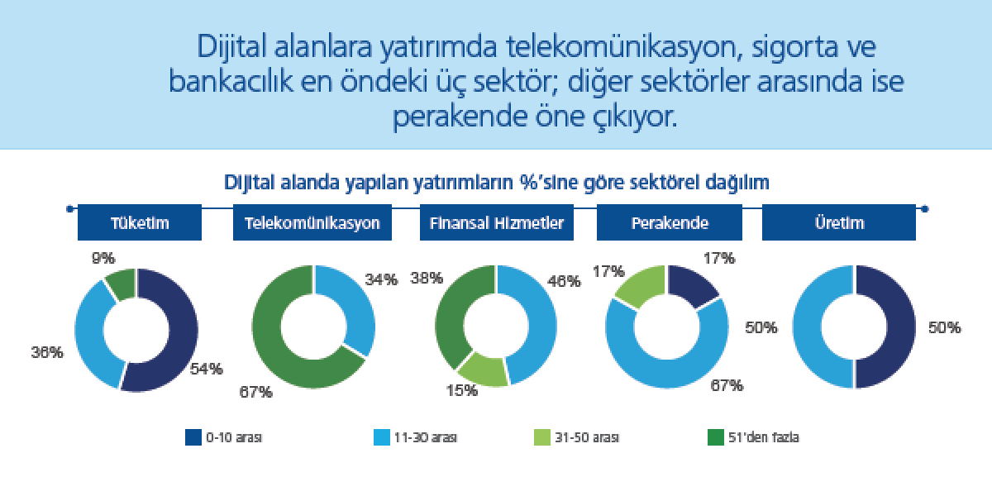
Kaynak: https://www.thebrandage.com/ceolar-turkiyedeki-dijital-doenusume-nasil-bakiyor 24.11.2021
Resim 4: Türkiye’deki Dijital Alanda Yapılan Yatırımların Sektörel Dağılımı

Medya, iletişim, finans ve perakendecilik gibi birçok sektörde yaşanan dijitalizasyon sürecinin tüm ekonomiyi etkilemeye başladığı Türkiye’de, Covid-19 salgının da etkisiyle bu dönüşüm hızını artırmıştır. Bu süreçte dijital ve teknoloji kullanımının hızla arttığı ve tabana yayıldığı gözlemlenmiştir. Bu zaman zarfından birçok hizmet dijital alana taşınmıştır. Süreç içinde e ticaret, eğitim, finans, kamu hizmetleri ve uzaktan çalışma yaşama dahil olmuştur. Neredeyse hayatın her alanında yaşanan bu dijital dönüşüm, insan yaşamını kolaylaştırmıştır.

E-Devlet Çalışmaları
Teknolojinin insan hayatında vazgeçilmez hale geldiği çağımızda, bilgi teknolojilerinin devletlerce uluslararası rekabette öne geçmede, ulusal hizmetlerin verimliliğini artırmada ve kamusal hizmetlerin sunulmasında kullanılması zorunluluk haline gelmiştir. Bu durumda devletler geleneksel devlet anlayışlarını terk edip, e-devlet anlayışına geçmektedirler.

Tablo 1: Klasik Yönetim ile E-Devlet Modeli Anlayışı Karşılaştırması
 | Klasik Yönetim | E-Devlet
Yurttaşların Rolü | Pasif yurttaş | Aktif yurttaş, müşteri
İletişimin Temeli | Evrak üzerinden veya yüz yüze iletişim | Elektronik iletişim
Örgütsel Yapı | Dikey örgütlenme, hiyerarşi | Yatay örgütlenme, koordineli ağ yapısı
Hizmet Sunum Tipi | Tek tip hizmet | Farklılaştırılmış hizmet
Yönetim Anlayışı | Klasik yönetim | Yönetişim
İlişki Tipi | Uyruk İlişkisi | Katılım ilişkisi
Kaynak: BALCI, A., vd., “Kamu Yönetiminde Çağdaş Yaklaşımlar”, Seçkin Yayıncılık, Ankara, 2003, s. 267.

Söz konusu değişim de toplumun devletten beklentilerinin ve sunulan hizmet kalitesinin artırılması açısından zorlanmasına kadar birçok farklılaştırma isteğini de beraberinde getirmektedir. Bu anlayışla birlikte elektronik devlet uygulamaları kamu hizmetlerinin vatandaşa sunumunda verimliliğin sağlanması için gereklik arz etmektedir. Bu nedenle kamu hizmetlerinin sunumunda internet ve bilgisayar destekli hizmetlerin verilmesine kısaca “e-devlet” (elektronik devlet) olarak adlandırılan uygulamalar ortaya çıkmıştır.

E-devlet uygulaması devletin sunmak zorunda olduğu bütün hizmetlerde hız, yaygınlık, etkililik ve düşük hizmet maliyeti sağlamaktadır. Ayrıca bürokratik ve kırtasiyeci hizmet anlayışı yerine, kalite ve verimlilik odaklı, bireyci devlet anlayışını ortaya koymaktadır.

Türkiye’de e-devlete geçiş süreci olarak adlandırabileceğimiz dönem özellikle 1980’lerin ikinci yarısından itibaren uygulanan politikalar ile başlamıştır. Ancak 1990’lı yıllardan sonra bilişim altyapısına yapılan yatırımların etkisi ile bilgisayar ve internet kullanımının yaygınlaşması sonucu bazı devlet kurumlarının hizmetleri elektronik ortamlarda verilmeye başlanmıştır.

2000’li yıllarda artık e-devlet uygulamaları daha ciddi şekilde devlet politikaları içerisinde yer almaya başlamış ve kamu kurumlarının plan ve projeleri de bu dönemde uygulamaya konulmaya çalışılmıştır. 2006-2007 yıllarından sonra ise Türkiye’de e- devlet uygulamalarının gelişimi ve uygulanabilirliğinde önemli bir ivme kazanılmıştır. 2008 Aralık ayında hizmete giren “E-Devlet Kapısı Projesi” ile tüm e-devlet faaliyetlerinin tek merkezden yürütülmeye başlamasıyla hızlanmıştır. Bütün bu uygulamalarla, merkezi ve yerel yönetim birimleriyle devletin, hızlı ve düşük maliyetlerle hizmet sunması, bürokratik engellerin asgari düzeye çekilmesi, kamusal hizmet kalitesinin artırılması ve doğal olarak diğer ülkelerle rekabet edebilecek seviyeye ulaşması hedeflenmektedir.

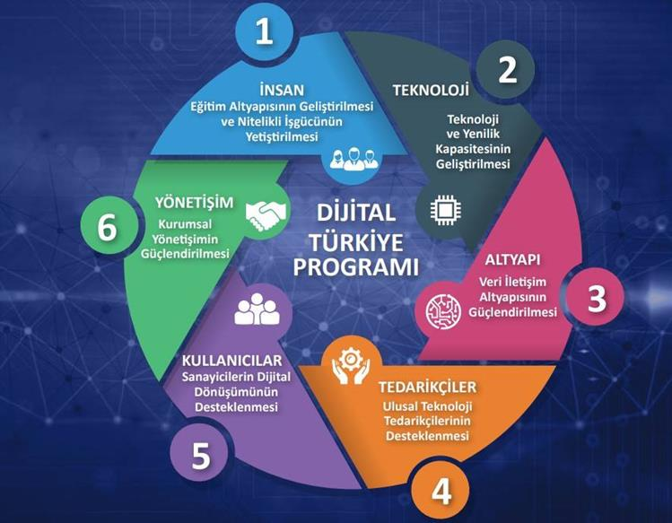
Resim 5: Dijital Türkiye Programı
Kaynak: https://digit4turkey.org/dijital-turkiye-yol-haritasi-yayinlandi/ 24.11.2021

Türkiye’de e- devlet uygulaması üzerinden Temmuz 2021 itibarıyla 803 kamu kurum ve kuruluşu hizmet vermektedir. 5.840 adet hizmetin bulunduğu e-Devlet kapısı bugün itibarıyla 55 milyon kullanıcıya ulaşmıştır.

Kullanıcı ihtiyaçları gözetilerek hazırlanan e devlet uygulaması, vatandaşın devlet hizmetlerine elektronik ortamda, kesintisiz ve güvenli bir şekilde ortak bir noktadan ulaşabilmesini amaçlamaktadır. Kişiye özel vatandaşlık numarası ve şifre ile giriş yapılan sistemden, devlet tarafından sunulan online hizmetlerinden 7 gün 24 saat boyunca yararlanma imkânı bulunmaktadır. E-devlet uygulaması gelişmiş ülkelerde olduğu gibi vatandaş – iş ve devlet olmak üzere üç ana bölüm şeklinde vatandaşa hizmet sunmaktadır. E-devlet üzerinden kurumlar “entegre hizmet” ve “doğrulama hizmeti” şeklinde iki hizmet sunmaktadırlar. Kullanıcı bu yolla kendisini doğrudan veya dolaylı olarak ilgilendiren bilgilere ve hizmetlere ulaşma imkânı elde etmektedir.

Ülkemizde hizmet veren e-devlet uygulamalarından bazıları şunlardır:
- Merkezi Nüfus İdaresi Sistemi (MERNİS),
- Kimlik Paylaşım Sistemi,
- Adres Kayıt Sistemi,
- Vergi Daireleri Otomasyonu Projesi (VEDOP I-II),
- Ulusal Yargı Ağı Projesi (UYAP),
- Gümrük İdaresinin Modernizasyonu Projesi (GİMOP),
- Polis Bilgi Ağı (POLNET),
- Saymanlık Otomasyon Sistemi (Say2000i),
- E-Bildirge,
- Medula (Genel Sağlık Sigortası, Emekli Sandığı, BAĞ-KUR, Sosyal Sigortalar Kurumu ve Yeşil kart uygulamalarının yürütülmesi) uygulamaları,
- Mevzuat Bilgi Sistemi

Ayrıca Merkezi Tüzel Kişilik Bilgi Sistemi (MTK), Araç ve Sürücü Bilgi Sistemi (ASBİS), Elektronik Kamu Alımları Platformu (EKAP) ve Çevrimiçi Çevre İzinleri Projesi gibi vatandaşlara ve iş dünyasına hizmet verecek olan bazı projelerin de çalışmaları tamamlanmıştır.

İlgili Kurumların Yürüttüğü Dijital Dönüşüm Çalışmaları
Türkiye’de dijital dönüşüm sürecinde sanayileşme ve teknolojinin gelişmesine paralel olarak ihtiyaca binaen yeni dijital projelerde ortaya çıkmaktadır. Toplumsal ihtiyaçlar, üretimdeki dijitalleşme ve büyük verinin işlenmesi ve analizi ülkemizi de bu konuda adım atmasını zorunlu kılmaktadır. Özellikle devlet tarafından finanse edilen bu tür çalışmalara baktığımızda ülke geleceği için büyük öneme sahip olduğu görülmektedir. Özel sektörle birlikte koordineli hayata geçirilen dijital uygulamalar devlet, iş ve vatandaş üçgeninde işleri kolaylaştırmaktadır.

Kalkınma Ajanslarını da yakından ilgilendiren dijital dönüşüm çalışmalarına baktığımızda Sanayi ve Teknoloji Bakanlığı, Ticaret Bakanlığı ve Cumhurbaşkanlığı Dijital Dönüşüm Ofisi gibi kurumların ön plana çıktığını görmekteyiz.

Sanayi ve Teknoloji Bakanlığı tarafından “2023 Sanayi ve Teknoloji Strateji Belgesi” kapsamında katma değerli ürünlerin (Makine, Bilgisayar, Elektronik, Optik, Elektrikli Teçhizat, Eczacılık, Kimya ve Ulaşım Araçları) üretimine yönelik dijital dönüşüm projeleri desteklenmektedir.

Kaynak: https://www.hamle.gov.tr/ 24.11.2021
Resim 6: Dijital Dönüşüm ve Sanayi Hamlesi

Bunun yanında hayata geçirilen dijital platformlar ile de ilgili sektörlerin ihtiyacı olan hizmetler online ortamda sunulmaktadır.

- Teknoyatırım
Ülkemizde ar-ge faaliyetleri sonucunda ortaya çıkacak patentli yüksek teknoloji ürünlerin ticarileşmesi ve yerleşik gerçek ve tüzel kişilerce gerçekleştirilecek yatırımların desteklenmesi amacıyla “Teknolojik ürün Yatırım Destek Programı” kapsamında hizmete sunulmuştur.

- Biltek
Uygulamada Ar-Ge ve Tasarım Merkezleri, Teknoloji Geliştirme Bölgeleri, Teknolojik Ürün Yatırım Destek Programı, Teknolojik Ürün Deneyim Belgesi, Rekabet Öncesi İşbirliği ve Teknolojiye Yatırım Geleceğe Yatırım başlıklarına ilişkin online başvuru işlemleri ve içerik bilgisi yer almaktadır.

- Girişimci Bilgi Sistemi (GBS)
Uygulama farklı kamu kurum ve kuruluşlarının idari kayıtlarında bulunan işletmelere ait ekonomik faaliyetlere ilişkin verilerinin, ortak standartlar çerçevesinde bir veri tabanında toplanması ve bu verilerin entegrasyonunu sağlamaktadır.

- ONTEK
Bir veya birden fazla teknik düzenleme çerçevesinde uygunluk değerlendirme faaliyetinde bulunmak üzere, kanunda ve ilgili teknik düzenlemede belirtilen esaslar çerçevesinde yetkilendirilen özel ve kamu kuruluşlarının yer aldığı bilgi sistemidir.
- Yönetim Bilgi Sistemi (YBS)
Sistem kapsamında yoğun iş yükü oluşturan yönetsel bilgi akışına yönelik operasyonel seviyede gerçekleştirilen faaliyetlerin otomasyona taşınması, karar alma aşamasında ihtiyaç duyulan bilginin zamanında istenilen içerik ve kalitede işlenmesini sağlamaktadır.
- Piyasa Gözetimi ve Denetimi (PGDBİS)
Ürünlerin piyasaya arzı veya dağıtımında, kullanımında ise ilgili teknik düzenlemeye uygunluğu, güvenli olup olmadığını denetlemek veya denetlettirmek; güvenli olmayan ürünlerin güvenli hale getirilmesini temin etmek, gerektiğinde yaptırımlar da uygulayan sistemdir.

- LONCA
Uygulama sayesinde, Türkiye’de sanayi sektöründe faaliyet gösteren işletme ve ürünlerin bilgisine ulaşılması amaçlanmıştır.

- Dijital Verimlilik Kütüphanesi
Ülkemizde yayımlanan verimlilikle ilgili süresiz yayınların yanı sıra Anahtar Dergisi, Verimlilik Dergisi ve Etki Analizi Raporlarından yararlanma imkânı sunulmaktadır.
- Kalkınma Kütüphanesi
Kalkınma ajanslarının kuruluşundan günümüze kadar yaptığı çeşitli plan, program ve analiz vb. çalışmalara tek bir platform üzerinden erişim sağlayan uygulamadır.

- Kalkınma Ajansları Yönetim Sistemi (KAYS)
Kalkınma ajanslarının mali, idari ve destek süreçlerinin yürütüldüğü bütünleşik, modüler ve merkezi bir yönetim bilgi sistemidir.

- Yatırıma Destek
Yatırımcıların teşvik robotuna, devlet desteklerine ilişkin bilgilere, yatırımcı sözlüğüne, illerin ve bölgelerin öne çıkan yatırım konularındaki ön fizibilite raporlarına ve yatırımlara ilişkin soru ve cevaplara tek bir platformdan ulaşılmasını sağlayan uygulamadır.

- Türkiye’de Kentsel ve Kırsal Yerleşim Sistemleri (YER-SİS)
Ülkemizde köylerden metropollere kadar tüm yerleşimlerin sosyo-ekonomik ilişkilerini, hizmet verme büyüklüklerini ve etki alanlarını derinlemesine inceleyen Türkiye’de Kentsel ve Kırsal Yerleşim Sistemleri Araştırması (YER-SİS) projesinin sonuçları ve çalışmada kullanılan veriler coğrafi bilgi sistemi (CBS) tabanlı haritalarla interaktif olarak gösterilmektedir.

- Kamu-Üniversite-Sanayi İşbirliği Portalı (KÜSİP)
Portal üniversiteler ve sanayi kuruluşları, girişimciler, yatırımcılar arasında iş birliği ve etkileşiminin sağlanması, paydaşların tek bir noktadan Ar-Ge fonlarına, araştırmacılara, yatırımcılara, kolay ve hızlı erişim sağlanması amaçlanmaktadır.

- Elektronik Teşvik Uygulama ve Yabancı Sermaye Bilgi Sistemi (E-TUYS)
Yeni yatırım teşvik belgesi düzenlenmesine ilişkin tüm müracaatlar ile yabancı yatırımcıların Türkiye’de kurdukları şirket ve şubeler tarafından Sanayi ve Teknoloji Bakanlığı’na yapılan bildirimler E-TUYS adlı web tabanlı uygulama aracılığıyla gerçekleştirilmektedir.

Ticaret Bakanlığı’nın gümrük, dış ve iç ticarete yönelik geliştirdiği çeşitli dijital uygulamalar ilgili sektörler tarafından kullanılmaktadır.
- AEO – YYS
Gümrükleme işlemlerinin kolaylaştırılması amacıyla uygulamaya sunulan sistem, Yetkilendirilmiş Yükümlü Statüsü Ektronik Başvuru İşlemleri, İzinli Alıcı, Yerinde Gümrükleme Başvurusu vb. işlemleri online ortamda gerçekleştirmeye imkân sağlamaktadır.
- İthalat Belge İşlemleri (İthalatBİS) E-Başvuru, Kolay İhracat, Destek Yönetim Sistemi, Kolay Destek ve Müşavire Danış (Dış Ticaret)
Ülkemizde yurt içi ve yurt dışı ticari faaliyetlere ilişkin işlemlerin online ortamda yapılmasını sağlayan uygulamaları kapsamaktadır.
- Elektronik Ticaret Bilgi Sistemi (ETBİS)
E-ticaret faaliyetinde bulunan hizmet sağlayıcı ve aracı hizmet sağlayıcıların kayıt altına alınması, e-ticaret verilerinin toplanması ve bu verilerin işlenerek istatistiksel bilgilere dönüştürülmesi amacıyla kullanılmaktadır.
- Kooperatif Bilgi Sistemi (KOOPBİS)
Kooperatif ve üst kuruluşların bilgi ve denetim sistemi amacına yönelik, elektronik ortama aktarılması, sağlıklı verilen elde edilmesi, raporların oluşturulması ve bilgi paylaşımını amaçlamaktadır.

Cumhurbaşkanlığı Dijital Dönüşüm Ofisi tarafından yürütülen ve projelendirilen bir takım dijital dönüşüm projeleri ön plana çıkmaktadır.
- Dijital Türkiye
Dijital Türkiye Projesi ile vatandaşlara verilen hizmetlerin kaliteli, hızlı, kesintisiz ve güvenli bir şekilde ulaştırılmasını sağlayacak dijital çözümler sunulmaktadır.
Resim 7: Dijital Türkiye Projesi
Kaynak: Cumhurbaşkanlığı Dijital Dönüşüm Ofisi (https://cbddo.gov.tr/projeler/) 24.11.2021
- e-Yazışma
Kamu kurum ve kuruluşları arasındaki resmi yazışmaların elektronik ortamda güvenli bir şekilde yapılmasını sağlamak amacıyla başlatılan e-Yazışma Projesi, Dijital Dönüşüm Ofisi koordinasyonunda yürütülmektedir.
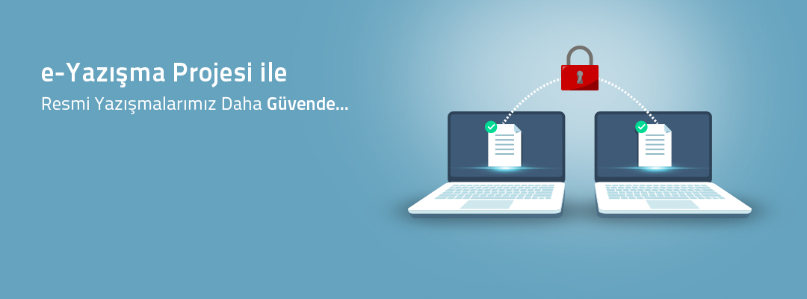
Resim 2: e-Yazışma Projesi
Kaynak: Cumhurbaşkanlığı Dijital Dönüşüm Ofisi (https://cbddo.gov.tr/projeler/) 24.11.2021
- Fikir Maratonu Projesi
Dijital Türkiye ve e-Dönüşüm konularında uygulanabilir, sürdürülebilir ve teknoloji odaklı fikirlerin geliştirilmesi, yeni hizmetlerin tasarlanmasını sağlayacak proje önerilerinin geliştirilmesi amaçlanmaktadır.
Resim 3: Fikir Maratonu Projesi
Kaynak: Cumhurbaşkanlığı Dijital Dönüşüm Ofisi (https://cbddo.gov.tr/projeler/) 24.11.2021
- KamuNet
Dijital Dönüşüm Ofisi, KamuNet ağı üzerinde paylaşılan verilerin mahremiyeti ile uyumlu bir güvenlik seviyesinde iletiminin sağlanması amacıyla, ağın uçtan uca şifreli hale getirilmesi için çalışmalara başlamıştır.
Resim 4: KamuNet Ağı Projesi
Kaynak: Cumhurbaşkanlığı Dijital Dönüşüm Ofisi (https://cbddo.gov.tr/projeler/) 24.11.2021
- KAYSİS
Elektronik Kamu Bilgi Yönetim Sistemi (KAYSİS), kamu kurum ve kuruluşlarının teşkilat yapısının tanımlanmasından, sunulan hizmetlere; hizmetlerde kullanılan belgelerden, kurumların iletişim ve yönetici bilgilerine kadar kamu yönetiminde yer alan unsurların mevzuat dayanaklarıyla birlikte tespit edilerek elektronik ortamda tanımlandığı, geliştirilen Dijital Türkiye (e-Devlet) uygulamalarının birbirine tek merkezden entegre edilmesini sağlayacak bilgi yönetim sistemidir.
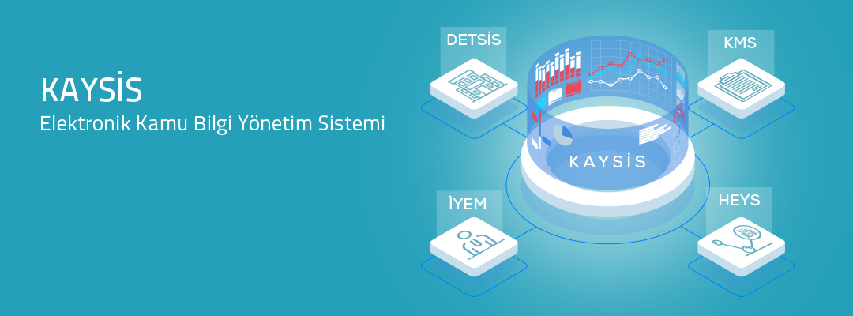
Resim 5: Elektronik Kamu Bilgi Yönetim Sistemi (KAYSİS)
Kaynak: Cumhurbaşkanlığı Dijital Dönüşüm Ofisi (https://cbddo.gov.tr/projeler/) 24.11.2021
- TekDurak
Dijital Türkiye'ye erişim imkânı olmayan vatandaşlarımızın dijital hizmetlere erişiminin sağlanması amacıyla TekDurak Hizmet Noktası Projesi başlatılmıştır.
Resim 6: TekDurak Hizmet Noktası Projesi
Kaynak: Cumhurbaşkanlığı Dijital Dönüşüm Ofisi (https://cbddo.gov.tr/projeler/) 24.11.2021
- Ulusal Veri Sözlüğü
Kurumlar arası iş birliğini geliştirmek ve kamuda veriye dayalı etkin karar alma süreçlerini oluşturmak görevimiz kapsamında, kamu kurum ve kuruluşlarımızın tüm uygulama, platform ve altyapı katmanlarında kullandıkları verilere ilişkin standart ve tanımlamaların yer alacağı Ulusal Veri Sözlüğü projesi başlatılmıştır.
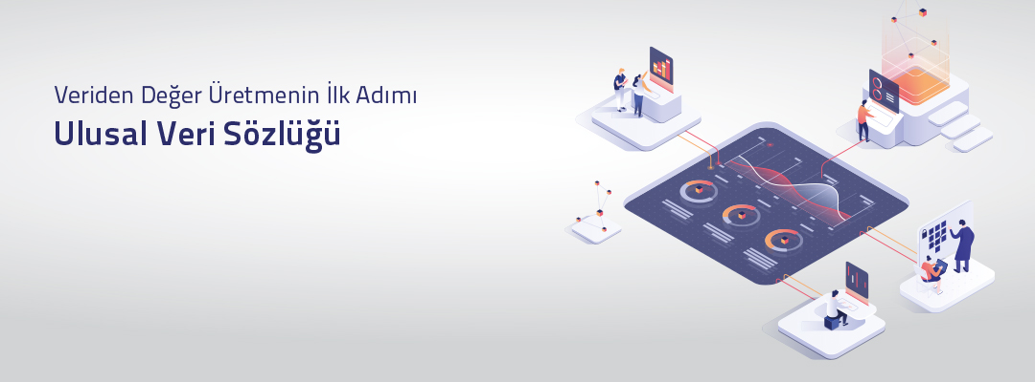
Resim 7: Ulusal Veri Sözlüğü Projesi
Kaynak: Cumhurbaşkanlığı Dijital Dönüşüm Ofisi (https://cbddo.gov.tr/projeler/) 24.11.2021

DİJİTALLEŞME POLİTİKALARI

Kalkınma Ajanslarında Dijitalleşme
AB üyelik sürecinde Türkiye'nin Bölgesel kalkınma politikaları kapsamında 2006 yılından itibaren ülke genelinde 26 Bölgede faaliyetlerine başlayan Kalkınma Ajansları, ülkemizdeki dijital dönüşüm sürecine imkanları ölçüsünde aktif faaliyetleriyle destek sağlayan kurumlardan birisidir. 2018 yılında Sanayi ve Teknoloji Bakanlığı tarafından yayınlanan “Dijital Türkiye Projesi Yol Haritası” ile faaliyetleri yukarı yönlü ivme kazanan ajanslar, hem bölgesel hem de kurumsal dönüşüm sürecine katkı sağlamışlardır.

Süreç içinde kalkınma ajansları tarafından özel sektöre ve paydaş kurumlara yönelik bir takım dijital dönüşüm uygulamaları hizmete sunulmuştur. Örnek olarak İstanbul Kalkınma Ajansı, İzmir Kalkınma Ajansı, Mevlâna Kalkınma Ajansı ve Kuzey Anadolu Kalkınma Ajansı’nın başı çektiği birçok ajans tarafından yatırım ortamını tanıtan “invest” platformları, arkasından mobil uygulamaları oluşturulmuştur. Diğer taraftan paydaş veri tabanı çalışmalarında önemli mesafeler alınmıştır. Bu çalışmaları daha sonra turizm tanıtım platformları takip etmiştir. Bunun ilk örneği ise Kuzey Anadolu Kalkınma Ajansı tarafından TurkeyHome konsepti örnek alınarak oluşturulan “travel” platformlarıdır. Kastamonu, Çankırı ve Sinop illerine yönelik ayrı ayrı tanıtım platformları oluşturan ajans, bu çalışmasıyla diğer ajanslara da örnek olmuştur. Bu uygulamalar aynı zamanda özel sektörü dijital dönüşüm sürecinde cesaretlendirmiştir.
Resim 8: Kastamonu, Çankırı ve Sinop Travel Platformları
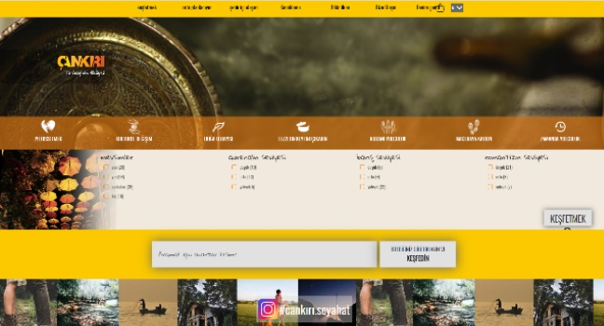
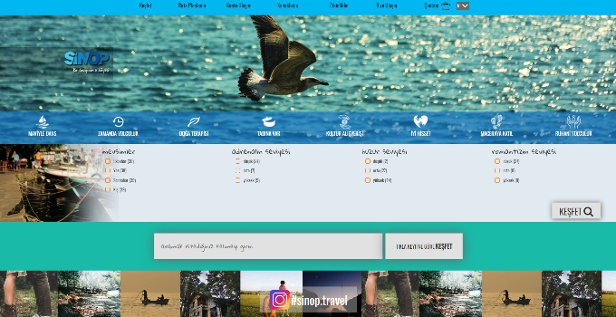
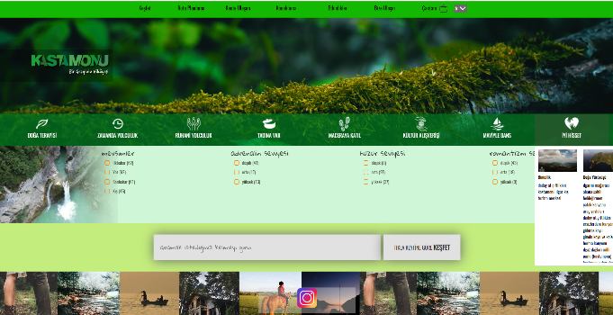
Kaynak: http://kastamonu.travel/Home/Anasayfa
http://cankiri.travel/Home/Anasayfa
http://sinop.travel/Home/Anasayfa

Kamu ve özel sektörün dijital dönüşüme artan ilgisi, Covid-19 ile birlikte durdurulamaz bir ivme kazanmıştır. Süreç içinde tüm organizasyon hizmetlerinin dijital ortama taşınmasını zorunlu hale getirmiştir. Ancak Türkiye’de dijitalleşme sürecinin önceden tüm devlet katmanlarında başlamış olması bir avantaj sağlamıştır. Dolayısıyla kamu kurumları sürece kısa süre içinde adaptasyon sağlamayı başarmıştır. Özellikle kalkınma ajanslarından hizmetlerin bir kısmı süreç içinde dijital ortama aktarılarak, paydaşlara hizmet sunulmaya devam edilmiştir. İnternet altyapılarının sağladığı avantajlar, online sistemlerin kullanılmasında büyük kolaylık sunmuştur.

Teknoloji Bakanlığı koordinasyonunda kalkınma ajansları pandeminin de etkisiyle hızlı bir kurumsal dijital dönüşüm yaşamıştır. Bu süreçte ajanslarda mali, idari ve destek süreçlerinin yürütüldüğü bütünleşik, modüler ve merkezi bir yönetim bilgi sistemi olan Kalkınma Ajansları Yönetim Sistemi (KAYS) devreye girmiştir. Devamında tüm kamuda resmi yazışmaların belirli bir standart çerçevesinde yapılmasını esas alan Elektronik Belge Yönetim Sistemi (EBYS) elektronik imza ile birlikte kullanılmaya başlanmıştır. Sonraki aşamada ise resmi yazışmaların elektronik ortamda mevzuata uygun bir şekilde düzenlenmesine ve uluslararası standartlarda güvenli bir şekilde yapılmasına imkân sağlayan Elektronik Posta (KEP) hizmete sunulmuştur.

Kaynak: https://ebys.kuzka.gov.tr/Ebys/EbysGiris.aspx
Resim 9: Elektronik Belge Yönetim Sistemi (EBYS)

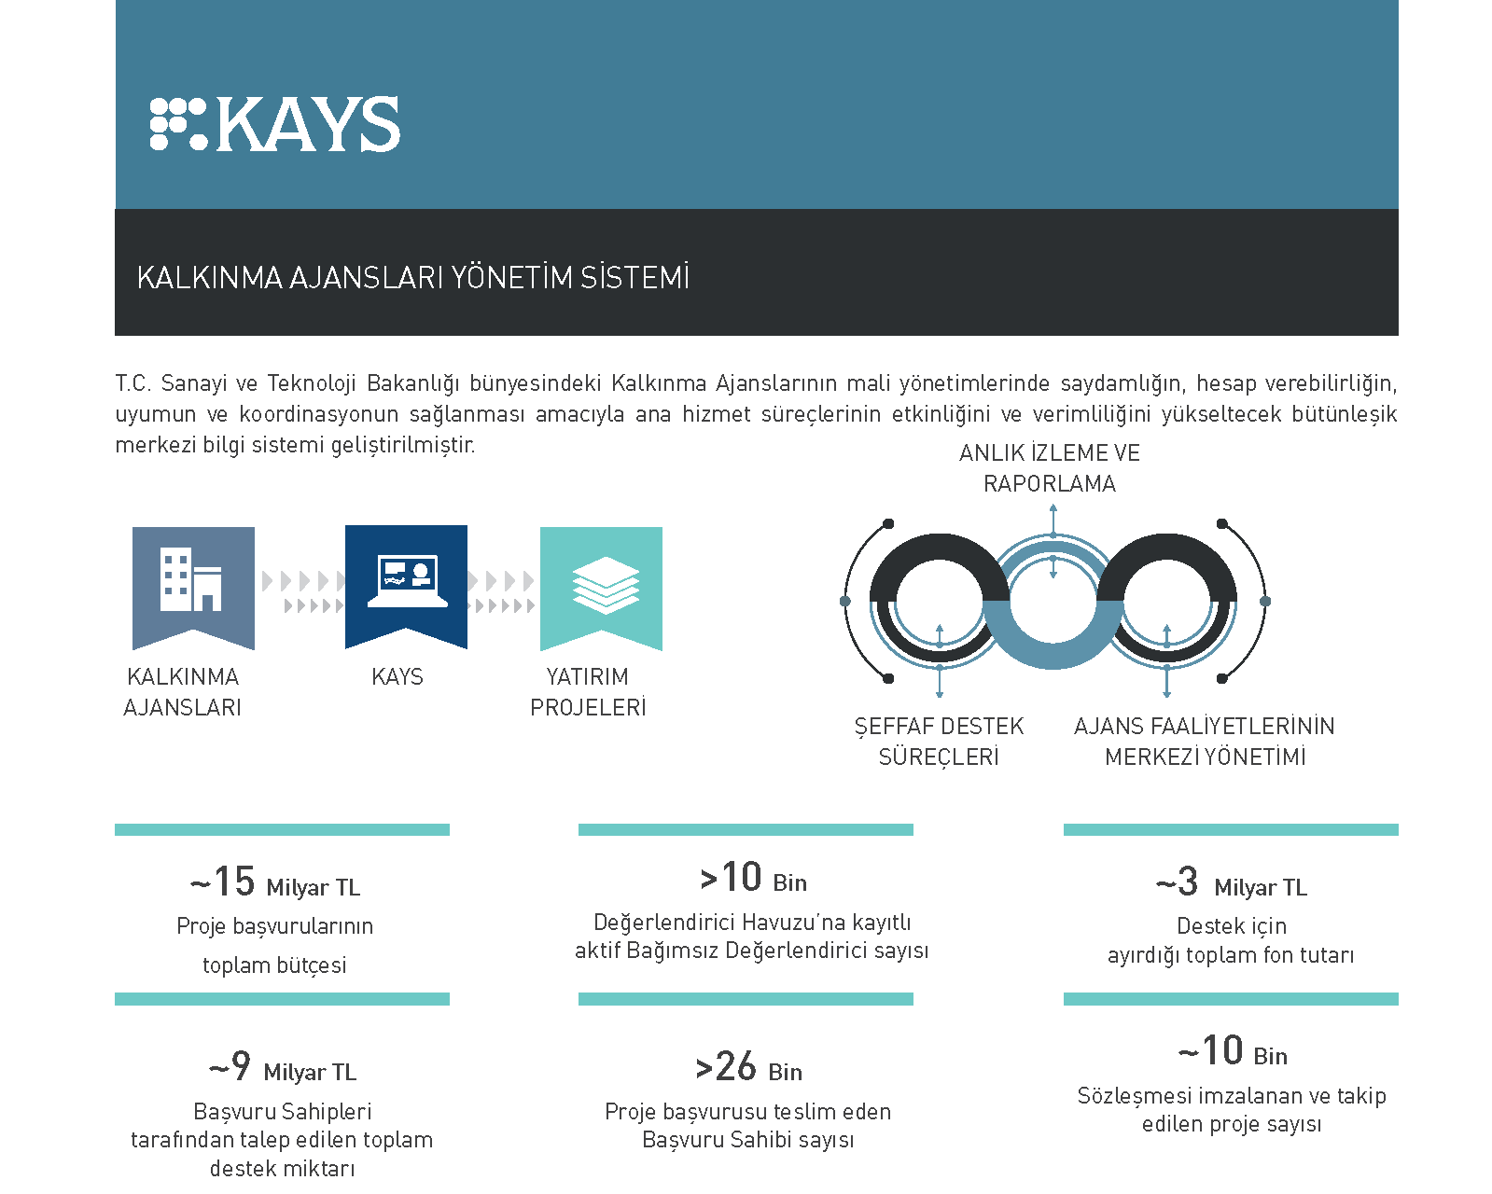
Resim 10: Kalkınma Ajansları Yönetim Sistemi (KAYS)
Kaynak: https://dijitalakademi.bilgem.tubitak.gov.tr/kays-kalkinma-ajanslari-yonetim-sistemi 24.11.2021

Bu sürece kamu personel alımlarının tek bir sistem üzerinden gerçekleştirilmesinin eklenmesiyle insan kaynakları yönetimi ajanslar açısından kolaylaştırılmıştır.

Resim 11: Cumhurbaşkanlığı Kariyer Kapısı

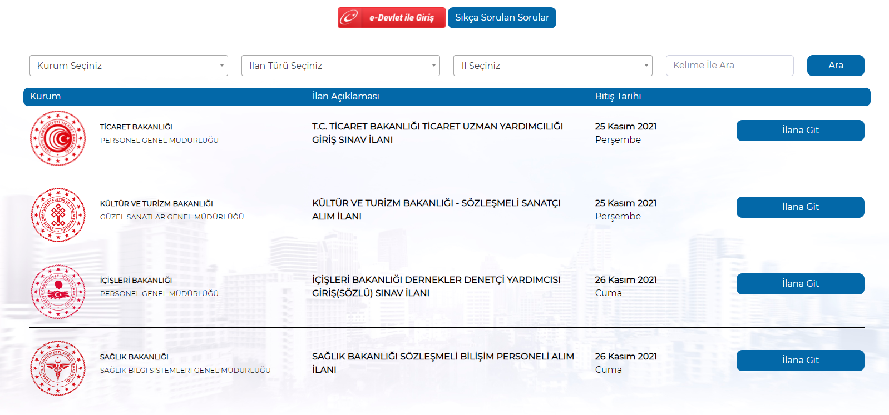
Kaynak: https://kariyerkapisi.cbiko.gov.tr/ 25.11.2021

*Cumhurbaşkanlığı İnsan Kaynakları Ofisi tarafından hazırlanan Kariyer Kapısı, istihdamda liyakat ve yetkinliğin artırılması, iş / staj ilanlarının kamuoyu ile etkin, şeffaf ve güvenilir bir şekilde paylaşılması için e-Devlet entegrasyonu ile geliştirilen dijital kariyer platformudur.

Geçen 15 yıllık süreç içinde yaşanan hızlı dijital dönüşüm bazı kalkınma ajanslarının destek mekanizmalarını etkilemiş, desteklerin içeriğinde değişikliğe neden olmuştur. Bu ajanslar genel destekler yerine, dijitalleşmeyi önceleyen teknoloji yoğun sektörel desteklere yönelmiştir. Ahiler Kalkınma Ajansı, Batı Karadeniz Kalkınma Ajansı, Güney Ege Kalkınma Ajansı ve Orta Anadolu Kalkınma Ajansı ilk olarak dijital dönüşüm programları uygulamaya başlamışlardır. Bulundukları bölgelerde birbiriyle ilişkili birçok konuyu aynı anda yöneten kalkınma ajansları, bu nedenle birçok kurumun dijital uygulamalarından da yararlanmaktadır. Sanayi ve Teknoloji Bakanlığı’nın, Ticaret Bakanlığı’nın ve Cumhurbaşkanlığı Dijital Dönüşüm Ofisi’nin uygulamaya sunduğu birçok online sistemi ajanslar aktif kullanmaktadır. Aynı zamanda Sanayi ve Teknoloji Bakanlığı bünyesinde sürdürülen bazı dijital dönüşüm projelerine kalkınma ajansları katkı sağlamaktadır.

Kalkınma Ajanslarında Dijitalleşme Politikaları
Türkiye’nin dijital dönüşüm yol haritasında uzun vadeli hedeflerine ulaşabilmesi için stratejiler geliştirilmiştir. Bu kapsamda Sanayi ve Teknoloji Bakanlığı tarafından 2018 yılında yayımlanan “Dijital Türkiye Yol Haritası” raporu, ardından Türkiye Sanayi Stratejisi Belgesi 2023 hazırlanmıştır. Dijital dönüşüm sürecindeki bu çalışmalar ülke genelinde dijitalleşme politikalarına katkı sağlamıştır. Sanayi ve Teknoloji Bakanlığı’nın koordinasyonunda sürece dahil olan kalkınma ajansları, ülkenin uzun vadeli dijital dönüşüm hedeflerini gerçekleştirebilmesi için belirlenmiş olan stratejileri hayata geçirmek üzere bu alanda da aktif rol üslenmişlerdir.

Bu anlamda Sanayi ve Teknoloji Bakanlığı’nın teknoloji ve imalat sanayinde dijital dönüşüm faaliyetlerine yönelik olarak ajanslar destek mekanizmalarıyla etkin faaliyetler yürütmektedir. Bu yönüyle bakanlığın dijitalleşmeye yönelik politikalarını desteklerken diğer taraftan ülkenin uzun vadeli dijital dönüşümüne yönelik olarak da kendini hazırlamaktadır.

Bu amaçla ajanslar tarafından hazırlanan Bölge Planları ve Stratejik Planlar ülke kalkınma hedeflerine uygun olarak güncellenmektedir. Ayrıca üst ölçekte geliştirilen “On Birinci Kalkınma Planı 2019-2023, Enerji Verimliliği Strateji Belgesi 2012-2023, Yeni Ekonomi Programı (Orta Vadeli Program) 2021-2023, Türkiye Cumhuriyeti İklim Değişikliği Eylem Planı 2011-2023, Türkiye Sanayi Stratejisi Belgesi 2023, Türkiye'nin Yükseköğretim Stratejisi ve Türkiye Turizm Stratejisi 2023” referans alınarak bölgesel ölçekte mesleki eğitim, girişimcilik ve sosyal gelişmeyi destekleme alanlarında mali ve teknik destekler ile danışmanlık hizmetleri sunulmaktadır.

Bölgenin sektörel ve kurumsal alanda dijital yetenek ve kabiliyetlerini geliştirmek üzere ajanslar, ilgili kurumların iş birliğinde ayrıca programlar düzenlemektedir. Bu amaçla her ajans kendi bölgesinde kadınlara ve gençlere yönelik e-ticaret, e-dış ticaret, dijital pazarlama, e-ticaret uzmanlığı, dijital beceri geliştirme ve çeşitli girişimcilik programları uygulamaktadır. Kamu ve özel sektör kurumlarının dijital dönüşümüne katkı sağlamak amacıyla da kalkınma ajansları tarafından, yerel basın organlarına yönelik dijital medya haberciliği, turizm sektöründe faaliyet gösteren turizm tesislerine yönelik dijital satış ve pazarlama eğitimleri düzenlenmektedir.

Pandemi sürecinde ortaya çıkan durum sonrasında ise kalkınma ajansları ülke genelinde tüm sektörlere yönelik “COVID-19 Krizine Yanıt ve Dayanıklılık Projesi” kapsamında destek mekanizmalarını devreye sokmuştur. Bu kapsamda hazırlanan kırılgan sektör analizleri ve yol haritalarından elde edilen bulgular doğrultusunda finansal desteğin yanı sıra uygulama sürecinde teknik destekler sağlanmıştır.

COVID-19 salgınından kaynaklı sosyo-ekonomik olumsuzluklar yaşayan Türkiye’nin ürün ve hizmet geliştirme süreçlerinde dijitalleşmenin artması proje faaliyetleri ile birlikte ivme kazanmıştır. Özellikle dijitalleşme konusunda kalkınma ajanslarının bilgi ve birikim düzeyinin artması ile uygulamalarda süreklilik ve edinilen tecrübenin ülke geneline yayılmasına katı sağlamıştır.

Resim 12: Covid-19 ile Mücadele ve Dayanıklılık Programı
Ajansların pandemi sürecindeki faaliyetleri, ülkede sanayinin dijitalleşmesi konusunda kilit merkezi kurum olan Sanayi ve Teknoloji Bakanlığı’nın dijitalleşme konusunda kapasite artışına ve politika geliştirme ve uygulama süreçlerine olumlu yansımıştır. Ayrıca dijital ekonomi politikalarının ajanslarca desteklenmesi ve düzenleyici ortamdaki iyileştirmeler Türkiye'nin stratejik hedefleriyle uyumluluk göstermektedir.

Kalkınma Ajansları Dijitalleşmede Nerede?
Türkiye’de dijital dönüşüm süreci, tüm kesimlerde olduğu gibi kalkınma ajanslarında da kurumsal ve çevresel dönüşüm zorunluluğu ortaya çıkarmıştır. Sanayi ve Teknoloji Bakanlığı koordinasyonunda dijitalleşme dönüşümüne katılan ajanlar, hizmetlerinin bir kısmını dijitalleştirmek üzere adımlar atmaktadırlar.
Ajanslar, bu anlamda hem kurumsal hem de sektörel bazda dijitalleşme altyapı yatırımlarını artırmışlardır. Kurumsal olarak Sanayi ve Teknoloji Bakanlığı’nın 2018 yılında yayınladığı Türkiye Sanayi Stratejisi Belgesi 2023 ile bir takım dijitalleşme çalışmalarına başlamıştır. Süreç içinde ajansın kurumsal iletişim kanalları, mali, idari ve destek süreçleri, resmi yazışmaları, elektronik imza ve elektronik posta uygulamaları kullanılmaya başlanmıştır.
Dijital uygulamalarda veri güvenliğini sağlamak ve işlemlerin daha hızlı sürdürülmesi amacıyla yaygın yerli programlar (bip) kullanılmaya başlanmıştır. Etkinliklerin yüz yüze gerçekleştirilemediği durumlarda sağlıklı bir iletişim kurmaya yarayan uygulamalar (zoom) kullanılmaya başlanmıştır. Kamu kurumlarının dijitalleşme adaptasyonlarını hızlandırmak amacıyla da online eğitim platformları (Udemy Business) kullanıma açılmıştır. Yine kurumsal amaçlı sunumlarda hazırlık sürecini hızlandıran ve kullanımı kolaylaştıran uygulamalar (decktopus) devreye alınmıştır.
Bazı hizmetlerin ifasında ihtiyaç hissedilen uygulamaların Sanayi ve Teknoloji Bakanlığı tarafından hizmete sunulmasıyla ajanslar dijitalleşme konusunda biraz daha rahatlamışlardır. Özellikle sektörel bazda sunulan hizmetlerin birçoğu online sistemler üzerinden gerçekleştirilmeye başlanmıştır. Dijital Verimlilik Kütüphanesi, Kalkınma Kütüphanesi, Kalkınma Ajansları Yönetim Sistemi (KAYS), Yatırıma Destek, Türkiye’de Kentsel ve Kırsal Yerleşim Sistemleri (YER-SİS), Kamu-Üniversite-Sanayi İşbirliği Portalı (KÜSİP) ve Elektronik Teşvik Uygulama ve Yabancı Sermaye Bilgi Sistemi (E-TUYS) uygulamaları ajansların işini oldukça kolaylaştırmıştır. Özellikle pandemi sürecinde kalkınma ajanslarından hizmet alan kesimlerin işini sekteye uğramadan gerçekleştirmelerine imkân sağlamıştır.
Kalkınma ajansları ayrıca dijital dönüşüm anlamında bölgesel olarak ülkemiz için stratejik öneme sahip sektörel mevcut durum analiz raporları da hazırlayarak alınacak tedbirler ve destek mekanizmalarını belirlemiştir.
Ajansların dijital alandaki çalışmalarından derlediğimiz birkaç örnek vermek gerekirse;
Güney Ege Kalkınma Ajansı;
- Güney Ege’de Dijitalleşme Mevcut Durum Analizi
- İşletmelere Ar-Ge, inovasyon, dijital dönüşüm ve dış ticaret danışmanlığı
- Dijitalleşme ve kurumsallaşma alanında işletmelerin kapasitelerini güçlendirmeye yönelik “İmalat Sanayide Kurumsallaşma ve Dijital Dönüşüm Sonuç Odaklı Programı”
- Dijital dönüşümde tecrübe paylaşımı
- Yerli teknoloji ürünleri geliştiren tedarikçilerle buluşmalar
- Dijital dönüşüme yönelik finansman destekleri
- İşletmelere dijital dönüşüm mentorluk desteği

Ahiler Kalkınma Ajansı;
- Dijital Dönüşüm Programı
- Genç işsizliği azaltmak amacı ile geleceğin iş ve yeteneklerine uygun eğitim programları
- Kamu ve özel sektörün dijital dönüşüm odaklı projelerinin hayata geçirilmesi
- Yazılım geliştiricilik mesleki eğitimleri
- Meslek Edindirme ve Girişimcilik Atölyeleri
- Ortaokul ve Lise Öğrencilerine Yönelik Kodlama Atölyeleri
- İşletmelere Danışmanlık Desteği
- Üretimde Dijital Tedarik Ağları Projesi

Batı Karadeniz Kalkınma Ajansı;
- Siber güvenlik alanında nitelikli insan kaynağı yetiştirmek
- Siber Vatan Teknolojik Araştırma ve Geliştirme Çalışmaları Programı
- Üniversiteler ve Teknoloji Geliştirme Bölgeleriyle İşbirliği
- Dijital Teknolojiler Alanında Ar-Ge Çalışmaları
- CTF (Capture The Flag) Yarışma ve Gelişim Platformunu

Orta Anadolu Kalkınma Ajansı
- Firmalara danışmanlık desteği
- Bölgenin e-ticaret potansiyelinin artırmaya yönelik Sonuç Odaklı Program
- Sektöre nitelikli insan kaynağı yetiştirilmesi
- Mesleki eğitime dijital dönüşüm desteği
- İmalat sanayinde kurumsallaşma ve katma değerli üretimin geliştirilmesi Sonuç Odaklı Programı

Kalkınma Ajansları Dijital Hizmet Analizi
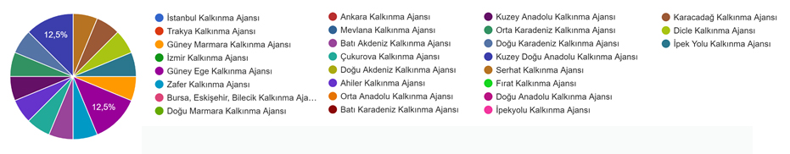
Kalkınma ajanslarının dijital dönüşüm sürecinde yukarıda detaylarıyla incelediğimiz dijitalleşmede nerede sorusunun yanında buna ilişkin güncel durumu görmek için bir anket uygulaması gerçekleştirilmiştir.
Resim 13: Ankete katılan kalkınma ajansları

Ajans personelinin katıldığı anket uygulamasında, ajans hizmetlerinde kullanılan mevcut dijital uygulamalar ve kendileri tarafından geliştirilen online sistemler araştırılmıştır.
Resim 14: Ajans hizmetlerinde aşağıdaki dijital uygulamalardan hangilerini kullanıyorsunuz?
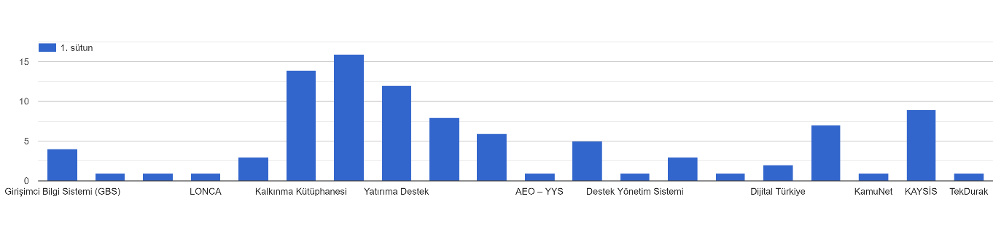
Verilen cevaplara göre; Kalkınma Kütüphanesi, Kalkınma Ajansları Yönetim Sistemi (KAYS), Türkiye’de Kentsel ve Kırsal Yerleşim Sistemleri (YER-SİS), Kolay İhracat, Yatırıma Destek, e-Yazışma ve KAYSİS uygulamalarını tüm ajanslar hizmetlerinde kullanırken,

Girişimci Bilgi Sistemi (GBS), Dijital Verimlilik Kütüphanesi, Elektronik Teşvik Uygulama ve Yabancı Sermaye Bilgi Sistemi (E-TUYS), Kolay Destek, Dijital Türkiye, Yönetim Bilgi Sistemi (YBS), Piyasa Gözetimi ve Denetimi (PGDBİS), LONCA, AEO – YYS, Destek Yönetim Sistemi, Elektronik Ticaret Bilgi Sistemi (ETBİS), KamuNet ve TekDurak uygulamalarının ise bazı ajanların hizmetlerinde tercih edildiği,

Teknoyatırım, Biltek, ONTEK, Kooperatif Bilgi Sistemi (KOOPBİS) ve Fikir Maratonu Projesi uygulamalarının ise ajans hizmetlerinde kullanılmadığı belirlenmiştir.

Başka bir açık uçlu “Başka hangi uygulamaları kullanıyorsanız ismini yazınız? soru ile ajansların;

Decktopus, İLANBİS, cibiko, udemy, trademap, zoom, EBYS, KEP, Şimşek yazılım (muhasebe, taşınır mal modülleri) ve ka.gov.tr, iletişim Makinesi (Toplu E-posta), Tendata, Hoovers ve Trademap’ın diğer uygulamalarla birlikte ajans hizmetlerinde kullanıldığı tespit edilmiştir.
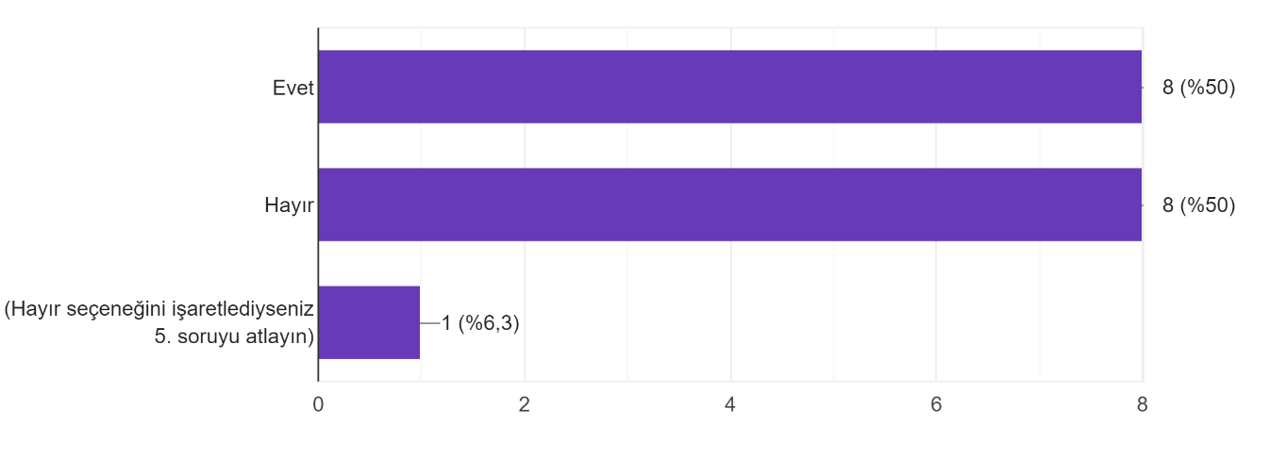
Resim 15: Paydaşlara yönelik hizmetlerde kullanılan Ajansa ait dijital uygulama(lar) var mıdır?
Cevaplarda ajansların, paydaşlara yönelik hizmetlerde kendilerinin kullanımına sunulan uygulamaların yanında kendileri de birtakım dijital uygulama geliştirdikleri belirlenmiştir.

Buna göre ajanslar, investinkastamonu.gov.tr, investincankiri.gov.tr, investinsinop.gov.tr, kastamonu.travel, cankiri.travel, sinop.travel, guneyegeturkiye.com, investizmir.com, invest.istanbul, investinkaraman.gov.tr, investinerzurum.com ve proje deposu uygulamalarını geliştirerek ajans hizmetlerinde kullanmaktadırlar.

Hizmet Sunumunda Dijitalleşme Mümkün mü?
Dijital dönüşüm sürecinde ajansların hizmetlerinin ne kadarlık kısmı dijitalleştirilebilir sorusu anket uygulamasının en önemli kısımlarından birisidir. Anketten edindiğimiz verilere göre ajanslar sunduğu hizmetlerin çoğunluğunda dijital uygulamalardan yararlanmaktadırlar. Ayrıca kendileri de ihtiyaç duydukları uygulamaları geliştirme kapasitesine ulaşmıştır. Edindiğimiz bu bilgilerden hareketle ajanslar başka hizmet süreçlerinin de dijital ortama açılması gerektiği fikrini taşımaktadır.

Ajansınızda sizce hangi hizmetler dijital ortamda sunulmalıdır? sorusuna ise ajanslar,
- Ajans tarafından sunulan bütün hizmetler
- Mali ve Teknik Destek Programları Başvuru Süreçlerinin Takibi
- Mesleki eğitim faaliyetleri
- Proje havuzu
- Eğitim ve danışmanlık hizmetleri
- Proje bilgilendirme süreçleri
- Proje ön başvuruları
- Yatırımcılara yönelik hizmetler
- Yatırım danışmanlığı hizmetleri
- Teşvik uygulamaları
- PCM eğitimleri
- Süreli yayın ve makaleler
konularının da dijital ortama taşınması gerektiği inancını taşımaktadır.
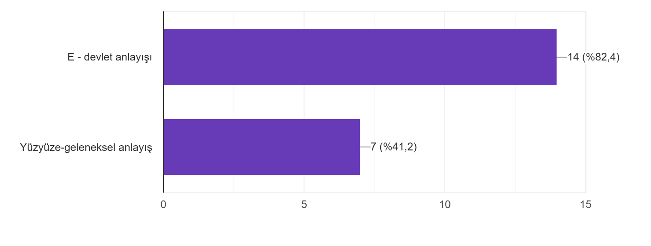
Ankette yer verilen bir başka soru ile de ajansların dijitalleşmeye olan yaklaşımları belirlenmeye çalışılmıştır.
Resim 16: Size göre Kalkınma Ajansları hizmet sunumunda hangi yaklaşımı benimsemelidir?

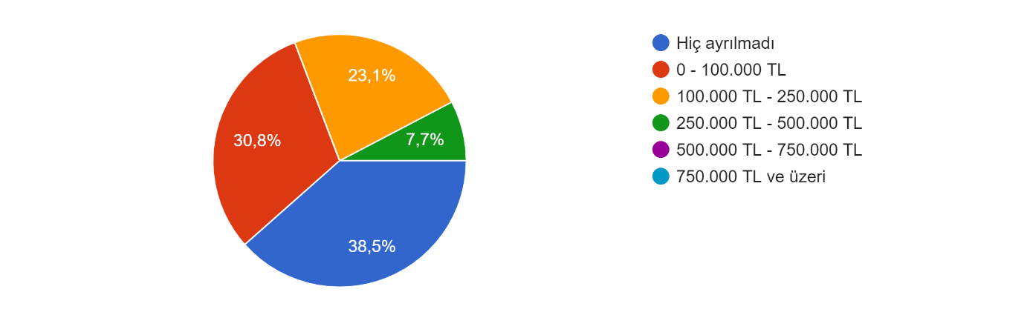
Buna göre ajanslarda hizmet sunumunda çoğunluk dijital anlayışı benimserken, geleneksel yaklaşımın da korunması yönünde bir kanaat ortaya çıkmıştır.
Soruna verilen cevaplardan da anlaşılacağı üzere ajansların yüzde 60’lık kısmı dijital dönüşüme kaynak tahsis ederken, kalan yaklaşık yüzde 40’lık kısmı ise hiç kaynak ayırmadığı tespit edilmiştir. Detaylarına baktığımızda ise ajanslardan yüzde 30’u 100 bin TL, yüzde 23’ü 250 bin TL ve yaklaşık yüzde 8’i ise 500 bin TL bütçe ayırdığı görülmektedir.

SONUÇ
Resim 17: Ajans olarak kurumsal dijital dönüşüme yönelik ne kadarlık bir bütçe ayırdınız?
Çalışma Türkiye’nin dijital dönüşüm yol haritasında aktif rol oynayan kurumlardan biri olan kalkınma ajanslarının güncel kalkınma politikalarını ve bu yöndeki faaliyetlerini analiz etmek özere hazırlanmıştır. Çalışma sırasında incelediğimiz ajansların, ilgili bakanlıkların ve paydaşların web sitelerinde ve kaynaklarda gördük ki dijital dönüşüme yönelik ajansların da yadsınamayacak derecede katkısı bulunmaktadır.

Sanayi ve Teknoloji Bakanlığı koordinasyonunda bu çalışmalara destek ve katkı sunan ajansların bölge önceliklerinin farklı olması nedeniyle aynı konularda farklı ilgi düzeyleri görülmektedir. Çalışma ile ortaya çıkan duruma göre ajanslar dijital dönüşüm sürecinde hem kurumsal hem de çevresel olarak farklı düzeyde de olsa ciddi katkılar sunmuşlardır. Bunun yanında ilgili bakanlıklar tarafından sunulan dijital uygulamalar ajanslara ciddi kolaylıklar sağlamıştır. Bunun avantajını kullanan ajanslar belli alanlarda ise kendi dijital uygulamalarını geliştirme yönünde örnekleri ortaya koymuşlardır. Böylece edindikleri tecrübe ve deneyim sayesinde kurumsal yetenek ve kapasiteleri artmıştır.

Anketten elde edilen verilere bakıldığında ajanslar aslında hizmetlerin dijitalleşmesi noktasında oldukça istekli görünmektedirler. Bu yönde kendilerinin ve bölgenin dijital dönüşümünü hızlandırmak adına çeşitli kaynakları bu yönde tahsis etmektedirler. Sonuç olarak ajansların dijitalleşme sürecinde bölgesel ve kurumsal anlamda aktif politika yürüten kurumlardan olduğunu söylemek yanlış olmaz.

KAYNAKÇA
https://www.mahfiegilmez.com/2020/10/gecmisten-dijital-gelecege.html
https://magg4.com/gunumuzde-dijitallesme/
https://www.redbeachadvisors.com/reasons-why-internal-communication-is-the-key-to-digital-transformation/
https://www.albertsolino.com/blog/dijital-donusum-nedir/
Süleyman Demirel Üniversitesi Sosyal Bilimler Enstitüsü Dergisi Yıl: 2010/2, Sayı:12
Trakya Üniversitesi, İktisadi ve İdari Bilimler Fakültesi, E-Dergi, Cilt:7, Sayı:2 (1-38) Araştırma Makalesi
https://turkishtimedergi.com/dijital-ekonomi/dijitallesmenin-dunu-bugunu-yarini/
Sanayide Dijital Dönüşüm Platformu, Sanayide Dijital Teknolojiler Çalışma Grubu, «Birinci Dönem Çalışma Raporu,» Sanayide Dijital Dönüşüm Platformu, 2017.
https://baslangicnoktasi.org/her-turlu-yatirimi-yaptim-ama-dijital-donusumu-gerceklestirememisim-nerede-hata-yapiyorum/ 22.11.2021
2023 Türkiye’nin Sanayi Devrimi Dijital Türkiye Yol Haritası, T. C. Bilim Sanayi ve Teknoloji Bakanlığı, 2018
http://www.netfit.com.tr/consultant_service/dijital-donusum/ 24.11.2021
https://www.slideshare.net/boraerkmen/dijital-dnm-ve-dijital-k 24.11.2021
https://www.thebrandage.com/ceolar-turkiyedeki-dijital-doenusume-nasil-bakiyor 24.11.2021
BALCI, A., vd., “Kamu Yönetiminde Çağdaş Yaklaşımlar”, Seçkin Yayıncılık, Ankara, 2003, s. 267.
https://digit4turkey.org/dijital-turkiye-yol-haritasi-yayinlandi/ 24.11.2021
https://www.hamle.gov.tr/ 24.11.2021
Cumhurbaşkanlığı Dijital Dönüşüm Ofisi (https://cbddo.gov.tr/projeler/) 24.11.2021
https://www.ticaret.gov.tr/kooperatifcilik/projeler/tamamlanan-projeler/kooperatif-bilgi-sistemi-koop-bis
https://assets.kpmg/content/dam/kpmg/tr/pdf/2021/04/dijitallesme-yolunda-turkiye-raporu-2021.pdf
https://kusip.gov.tr/kusip/views/hakkinda.htm
http://kastamonu.travel/Home/Anasayfa/ http://cankiri.travel/Home/Anasayfa / http://sinop.travel/Home/Anasayfa / 25.11.2021
https://ebys.kuzka.gov.tr/Ebys/EbysGiris.aspx / 25.11.2021
https://dijitalakademi.bilgem.tubitak.gov.tr/kays-kalkinma-ajanslari-yonetim-sistemi 24.11.2021
https://kariyerkapisi.cbiko.gov.tr/ 25.11.2021

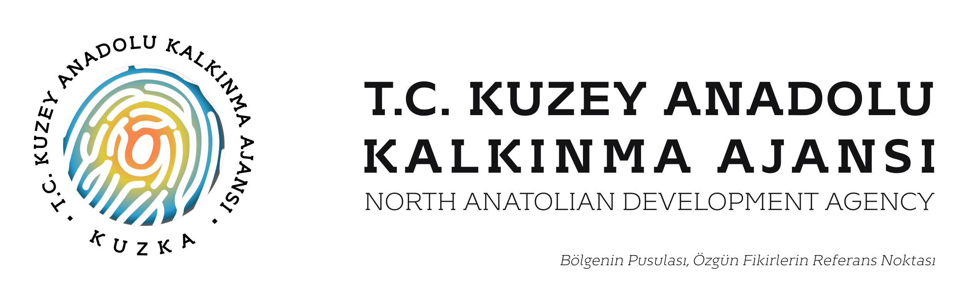

Kuzeykent Mahallesi Kayın Sokak No:9 37150 Merkez/KASTAMONU
Tel: 0 (366) 212 58 52 – Faks: 0 (366) 212 58 55
E-posta: bilgi@kuzka.gov.tr | www.kuzka.gov.tr
Kalkınma Ajansı Yayınları Bedelsizdir, Satılmaz.

